2-А клас (25.05.20-29.05.20)

Я досліджую світ
Тема: Пора року - ЛІТО
Словник: пори року, літо, погодні явища, ознаки літа, літні місяці, літні канікули
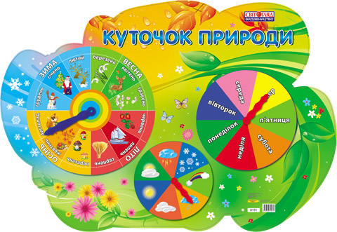
Бесіда за темою: закінчується навчальний рік. Попереду нас чекає літо. Що ж таке літо? Згадаємо:
- Скільки місяців у році? (Рік складається з 12 місяців)
- Назви пори року. Скільки їх?
- Пригадай ознаки кожної пори року.
- Літо – це пора року, яка починається по закінченню весни.
Літні місяці: Червень, Липень, Серпень
Червень- перший місяць літа. Звідки його назва? Дізнатися про це допоможе віршик
Червень – це черешні,
Стиглі, соковиті,
Це – червоні вишні,
Солодом налиті.
Л. Голота
Липень - Другий місяць літа - всі це знають, й дуже швидко відгадають:
Вкрились липи усі цвітом,
Пахнуть медом,
Пахнуть літом
СЕРПЕНЬ- третій місяць літа.
Серп знайшла бабуся
І пшениці вжала,
Як снопи в'язати,
Дітям показала;
Щедрий місяць серпень
Серпиком назвала.
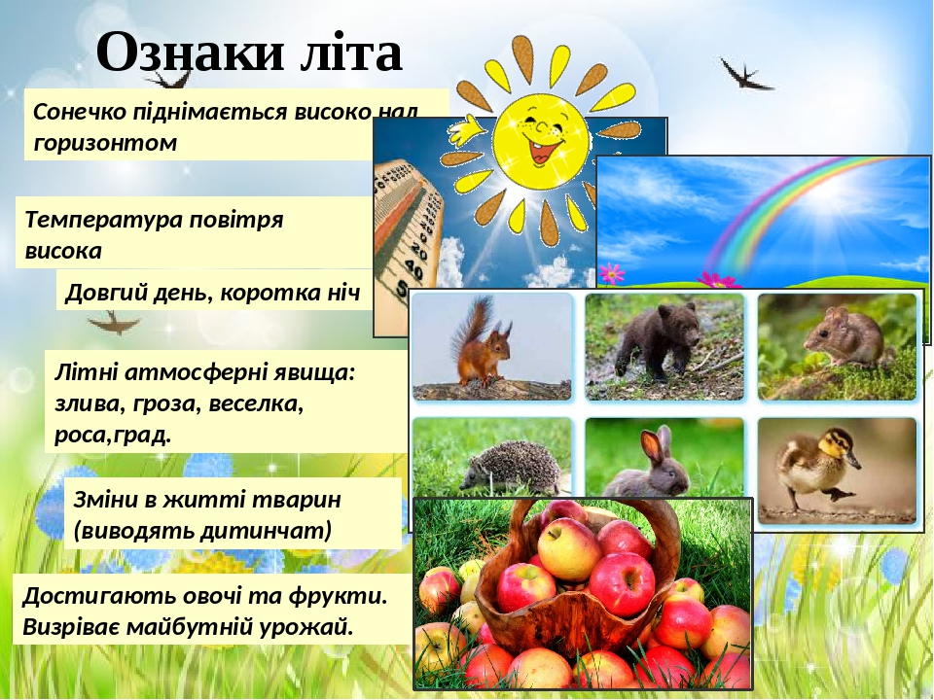

Завдання: А які ягоди та фрукти достигають влітку? Намалюй свої улюблені.

Українська мова
Тема: Слово. Місце звука (букви) у слові. Списування слів за зразком
Словник: голосні звуки, приголосні звуки
- Голосні звуки . Голосних звуків у нашій мові 6: А а, Е е, И и, І і, О о, У у.

- Приголосні звуки – це звуки, що творяться за допомогою голосу й шуму або лише шуму.
Завдання: 1- знайти в алфавіті голосні звуки,
2 – знайти та назви приголосні
- Склад — це частина слова, складена з одного чи кількох звуків і вимовлена одним поштовхом видихуваного повітря: шко-ла, по-го-да, о-зе-ро.

- У кожному складі може бути лише один голосний звук. Він організовує склад. Тому голосні звуки називають складотворчими.

У слові стільки складів, скільки голосних звуків. Слова бувають:
- одно-складові (піч, ніч,);
- двоскладові (та-то, ма-ма);
- багатоскладові (де-ре-во, ма-ши-на).

Завдання: Поплескаємо в долоні розбиваючи слова на склади (скільки голосних, стільки ж і складів та плесків долонями) за наслідуванням (повторюємо за дорослими) та самостійно. Запишемо в зошити слова (склади чи букви):

1) Ко-за, кінь, бик, цап, ко-ро-ва, мо-ло-ко, кур-ча.
2) Ву-ли-ця, до-ро-га, бу-ди-нок, сон-це, ві-тер, дощ.
Математика.
Тема: Додавання та віднімання в межах 20. Прості арифметичні задачі на знаходження суми

Завдання:
- Числовий ряд. Порахуй від 1 до 20, від 20 до 1.
- Назви сусідів числа: 11, 15, 19

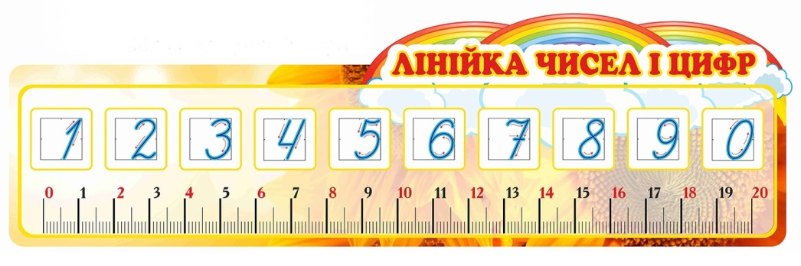
- Прочитайте вирази: 15 > 5; 1 < 10; 7 = 7.

- Постав знак: >; <; =.
1 …. 8 15 …. 14 9 …. 9

- Обчисли:
5 + 5 = 10 + 4 = 17 – 7 =
7 + 3 = 10 + 9 = 15 – 5 =

- Задача 1

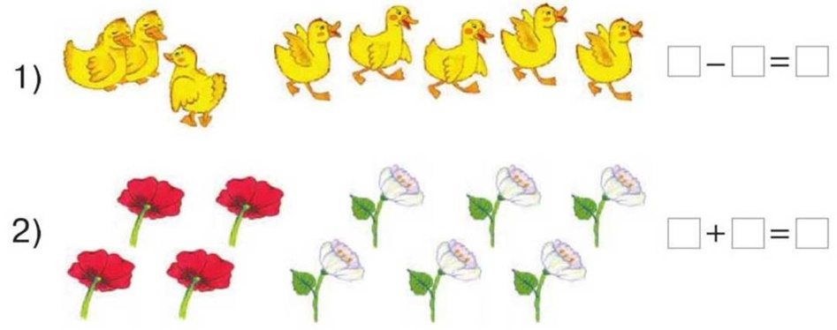

Задача 2

